Нужно почитать невязку по формуле



после подсчёта полученное ее нужно разделить на длину теодолитного хода ∑d и полученное значение должно быть меньше 1/2000 если не получается можно попробовать подогнать ну или читаем методические указания

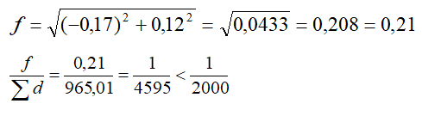

после нужно карандашом нанести на 7й лист формулу для подсчёта невязки и как делим на длину теодол. хода либо изображением.

Нужно еще сделать пару листов а4 и один лист а1

Нужно проконтролировать что бы числа на 2м и 4х листах а4 числа совпадали если что подкорректировать на втором ниже скрин

